Практико-ориентированные задания
Задание № 1.
Представьте себя в роли экскурсовода в музее. Составьте план зала № 25 (№ 27) и план экскурсии по залу, сопровождая его короткими комментариями. Сделайте презентацию (видеоролик) по материалам экспозиции и представьте в классе как экскурсию по залу музея.
Задание № 2.
Широко известна информационно-просветительская деятельность Вольного экономического общества в 1765-1800гг. Большое внимание уделялось распространению экономических знаний и рекламированию своей деятельности, направленной на совершенствование земледелия. Материалы общества распространялись вместе с газетой «Санкт-Петербургские ведомости» в форме «прибавлений», в которых печатались конкурсные задачи общества. Темы конкурсных задач были различными: «Способы осушения болотных мест под пашню», «Об изыскании средства, с помощью которого можно было бы нагружать соль в фуры и высыпать из оных на весы легчайшим и выгоднейшим способам» и другие.
Используя дополнительную литературу и ресурсы Интернета, подробнее ознакомьтесь с деятельностью Вольного экономического общества в данный период и сформулируйте три темы конкурсных задач в рамках его деятельности.

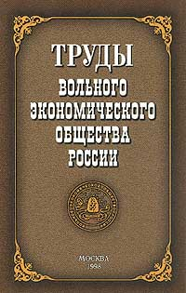

http://cyberleninka.ru/article/n/pechatnaya-informatsionno-prosvetitelskaya-deyatelnost-volnogo-ekonomicheskogo-obschestva-v-xviii-veke
Задание № 3.
Найдите в книге А.Н. Радищева «Путешествие из Петербурга в Москву» два-три отрывка, которые, по вашему мнению, вызвали оценку Екатерины II: «Он бунтовщик хуже Пугачева!». Аргументируйте свой выбор.
Задание № 4. Известно, что в журнале «Всякая всячина» Екатерина II опубликовала несколько своих сочинений, в которых в иносказательной форме давала свою оценку событиям, происходящим в стране.
В ее «Сказке о мужичке» рассказывается о том, как портные (…) шили мужичку (…) новый кафтан (…). И хотя у них был даже образец такого кафтана (...), дело им не давалось. Тут «вошли четыре мальчика, коих хозяин недавно взял с улицы, где они с голода и холода помирали» (…, …, … и …), которые, хоть и были грамотны, помогать портным не пожелали, а, напротив, стали требовать, чтоб им отдали те кафтаны, которые они носили в детстве (…). В итоге мужичок так и остался без кафтана.
4.1. Определите, о каком известном историческом событии идет речь в данном произведении, и запишите его.
4.2. Подберите к выделенным словам прототипы, которые послужили прообразами представленных в тексте героев, события и запишите их. Сделайте выводы.
Задание № 5. Одним из символов Санкт-Петербурга является памятник Медный всадник скульптора Э. Фальконе. На его пьедестале сделана лаконичная надпись: «Petro primo Catharina secunda» («Петру Первому Екатерина Вторая»).
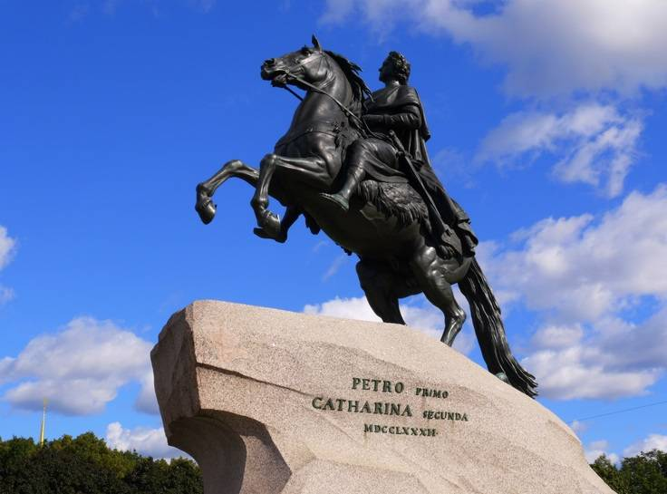
5.1. С помощью ресурсов интернета укажите дату открытия и местонахождение памятника в Санкт-Петербурге.
5.2. Почему памятник получил такое название, будучи выполненным в основном из бронзы? Раскройте смысл надписи на памятнике.
Задание № 6. Сравните внутреннюю и внешнюю политику Петра I и Екатерины II по самостоятельно определенным критериям. Результаты оформите в виде систематической таблицы.
Как вы считаете, почему из правителей XVIII века только ПетрI и Екатерина II именуются Великими? Аргументируйте свое мнение.

